订单管理模块交叉测试报告

项目名称： | 订单管理模块
分类： | 测试分析报告 | 部门： | 模块开发者
作者： | 曹让 | 日期： | 2009年4月15日
参考号： | 1．0 | 页数：

- 目录
2. 引言 2
编写目的 2
项目背景 2
定义 2
参考资料 2
3. 测试计划执行情况 3
测试项目 3
测试机构和人员 8
测试结果 8
A）Bug统计 8
B）测试发现的事实 12
C）原因分析 12
4. 软件需求测试结论 13
软件能力 13
缺陷和限制 13
建议 14
测试结论 14
附 15

引言

编写目的
测试小组其他人开发的模块是否按照设计完成功能的设计。对于发现的Bug提出修改建议。本报告供网站的维护者及验收老师阅读。

项目背景
项目简介：
模块名称 | 订单管理模块
任务安排者 | 小组第二次会议决定
开发单位 | 吴周钦
主管单位 | 小组组长，其他小组成员监督

定义
A级错误 | 致命级，灾难性的、有严重后果的
B级错误 | 严重级，危险的影响
C级错误 | 一般级，普通的影响
D级错误 | 提示级，次要的影响
终止订单 | 已取消或已完成的订单

参考资料
- 图书山寨需求分析、模块代码
- 项目课课程笔记
- 部分网络资源（www.google.cn）

测试计划执行情况

测试机构和人员

测试机构 | 负责人 | 测试人员
Anywayoverload小组 | 耿景伯 | 曹让

测试结果

Bug统计

级别 | BUG数 | 说明
A类错误（严重） | 0 | - 无
B类错误（危险） | 2 | - 没有对输入字符串进行长度限制  - 没有防止SQL注入
C类错误（功能缺陷） | 2 | - 未提供订单的排序显示功能  - 未提供订单的分类搜索功能
D类错误（页面缺陷） | 3 | - 若页数较多，翻页比较麻烦  - 订单查询页面提示信息不够  - 历史订单无法显示

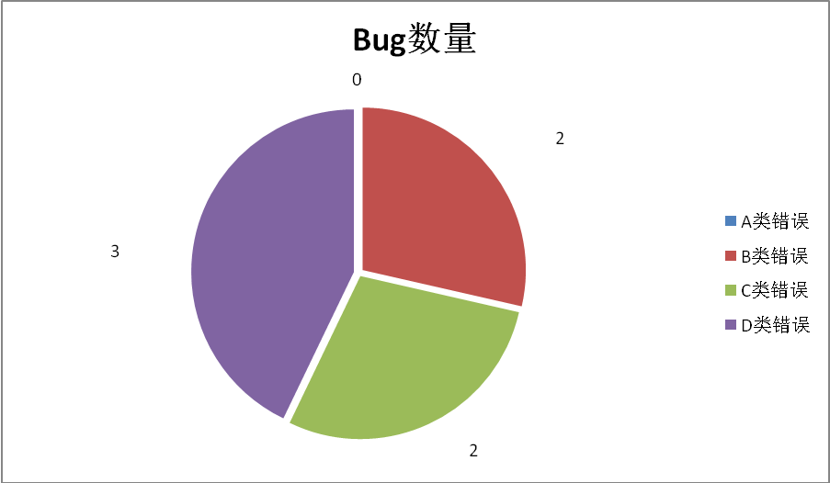单单位：个

由统计的结果得：5.521 Bug/1k

在测试的过程中，统计Bug的发生阶段：

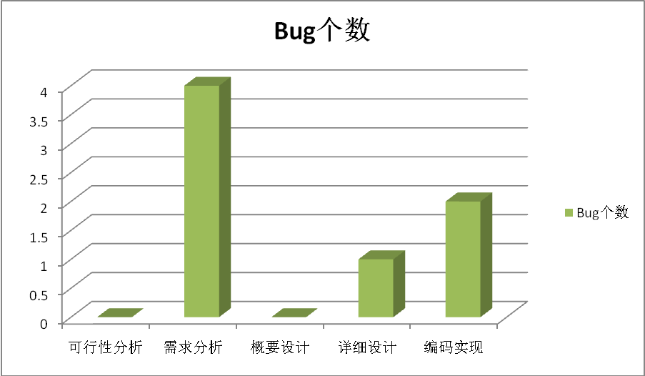

单位：个

B）测试发现的事实
- 没有制定好需求分析，例如订单的分类搜索、订单的排序功能都应该添加进来。
- 编码不够完善，例如防止SQL注入，字符串长度限制都没有考虑。
- 页面不够友好，包括交互性和信息的显示都没有完善。

C）原因分析
a类原因——对需求分析、设计等理解不够
b类原因——技术不过关
c类原因——未详细考虑交互性
d类原因——没有考虑网站数据的安全性
e类原因——设计不够严谨
f类原因——其它

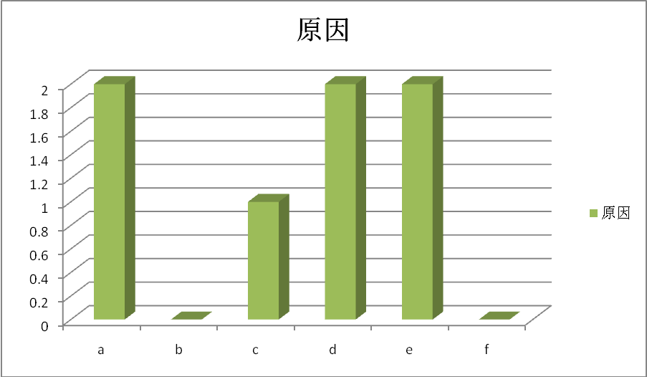

软件需求测试结论
模块实现了订单管理的基本功能，能够查看、取消、搜索订单，但是页面做的不够完善，功能设计不够强大。

软件能力
- 系统能满足管理员管理订单的一般功能要求
- 能够及时的把以取消的订单转入历史订单
- 页面响应速度一般

缺陷和限制
用户管理模块存在一些问题。测试发现： 1个A类错误，4个B类错误，3个C类错误，5个D类错误。目前，这些问题大部分已经得到解决。
发现的问题如下：
  - 字符串输入没有长度限制（B类）
  - 未防止SQL注入（B类）
  - 订单未提供分类搜索（C类）
  - 订单未提供排序功能（C类）
  - 翻页比较麻烦（D类）
  - 信息提示不够（D类）
  - 历史订单无法显示（D类）

建议
  - 加入长度限制
  - 加入防SQL注入功能
  - 错误信息的提示设计更完善

测试结论
基本通过测试。
根据测试效果给出评分：
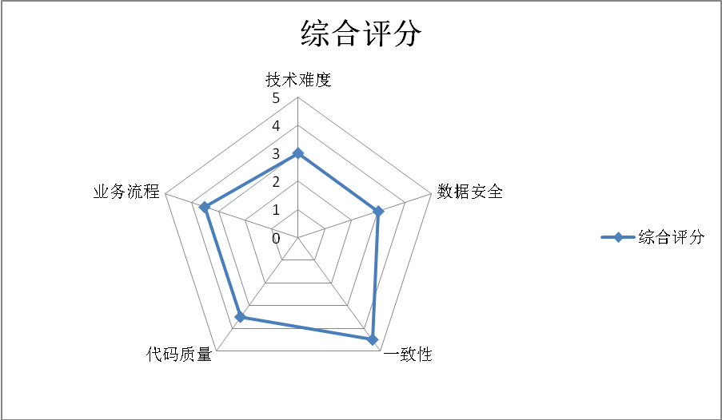

附：是否通过的主要依据是评分的数据图。当有任意项的得分小于3时，即判定未通过。

